Ministerul Educaţiei, Culturii și Cercetării al Republicii Moldova Universitatea Tehnică a Moldovei

Departamnetul Informatică și Ingineria sistemelor

Raport

Lucrare de laborator nr. 7
la Programarea Calculatoarelor
V-1

A efectuat:
st.gr. CR-202 Barbacari Daniel

A verificat: Stratulat Ștefan

Chișinău- 2020
Lucrarea de laborator nr. 7

Теmа: Implementarea tipului abstract de date „Tablou de structuri” în limbajul C

Scopul lucrării: Obținerea deprinderilor practice de implementare și de utilizare a tipului abstract de date (TAD) “Tablou de structuri” în limbajul C.
Sarcină: Să se scrie trei fișiere-text în limbajul C pentru implementarea și utilizarea TAD “Tablou de structuri”:
1. Fişier antet cu extensia .h, care conține specificarea structurii de date a elementului tabloului (conform variantelor) şi prototipurile funcţiilor de prelucrare a tabloului de structuri. 2. Fişier cu extensia .cpp sau .c, care conține implementările (codurile) funcţiilor, declarate în fişierul antet. 3. Fişier al utilizatorului, funcţia mаin() pentru prelucrarea tabloului de structuri cu afişarea la ecran a următorului meniu de opţiuni:
1. Alocarea dinamică a memoriei pentru tablou. 2. Introducerea informației despre elementele tabloului de la tastatură. 3. Afişarea informației despre elementele tabloului la ecran. 4. Căutarea elementului în tablou. 5. Modificarea câmpurilor a unui element din tablou. 6. Înterschimbarea a două elemente indicate din tablou. 7. Sortarea tabloului. 8. Adăugarea unui element nou la sfârșitul tabloului. 9. Adăugarea unui element nou la înciputul tabloului. 10. Inserarea unui element nou după elementul indicat al tabloului . 11. Inserarea unui element nou înainte elementul indicat al tabloului. 12. Ştergerea elementului indicat al tabloului. 13. Salvarea informației despre elementele tabloului în fişier. 14. Citirea informației despre elementele tabloului din fişier. 15. Eliberarea memoriei alocate pentru tablou. 0. Ieşire din program.
Să se elaboreze funcţiile pentru implementarea opţiunilor meniului. 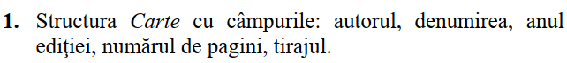
Descrierea variabilelor:
- date de intrare: Carte - variabila simple de tip Structura
- date de ieşire: Carte - variabila de tip Structura

- Codul (textul) fișierul lab7.h
typedef struct Carte
{
char autorul[50];
char denumirea[50];
int anul_editiei;
int nr_pagini;
int tirajul;
} Carte;
void meniu();
void introducere(Carte *F, int r);
int cautare(Carte *F, int r, char* d);
void sortare(Carte *F, int r);
void redactare(Carte *F, int k);
void interschimbarea(Carte *F,int elem_1, int elem_2);
Carte* adaugare_sfarsit(Carte* F, int *pn,Carte a);
Carte* adaugare_inceput(Carte* F, int *pn, Carte a);
Carte* sterge(Carte* F, int *pn,int k);
Carte* inserare_dupa(Carte* F, int *pn,Carte a,int k);
Carte* inserare_inainte(Carte*,int *pn, Carte a, int k);
void citirea(Carte *F, int r);
int salvare(Carte* F,int r, char* fname);
int executie(Carte* F, int r, char* fname);

- Codul (textul) fișierului lab7.c
#include <stdio.h>
#include <string.h>
#include <stdlib.h>
#include<conio.h>
#include "lab7.h"

void meniu()
{
printf("\t MENIU:\n");
printf("1. Alocarea dinamica a memoriei pentru tabl. de structuri\n");
printf("2. Introducerea elementelor tabloului de la tastatura\n");
printf("3. Afisarea informatiei despre elementele tabloului la ecran\n");
printf("4. Cautarea elementului tabloului\n");
printf("5. Modificarea campurilor a unui element din tablou\n");
printf("6. Interschimbarea a doua elemente din tablou\n");
printf("7. Sortarea tabloului\n");
printf("8. Adaugarea unui element nou la sfirsit\n");
printf("9. Adaugarea unui element nou la inceput\n");
printf("10. Inserarea unui element nou dupa elementul indicat\n");
printf("11. Inserarea unui element nou inainte elementului indicat\n");
printf("12. Eliminarea elementului indicat din tablou\n ");
printf("13. Salvarea elementelor tabloului in fisier\n ");
printf("14. Citirea elementelor tabloului din fisier \n");
printf("15. Eliberarea memoriei alocate pentru tablou \n");
printf("0. Iesire din program \n");
}
void introducere(Carte *F, int r)
{
printf("Informatiile despre cartile introduse:\n");
for(int i=0; i<r; i++)
{
printf("Cartea %d:\n", i+1);
printf("Autorul cartii:");
fflush(stdin);
gets(F[i].autorul);
printf("\nDenumirea cartii:");
fflush(stdin);
gets(F[i].denumirea);
printf("\nAnul editiei:");
scanf("%d",&F[i].anul_editiei);
printf("\nNumarul de pagini:");
scanf("%d",&F[i].nr_pagini);
printf("\nTirajul:");
scanf("%d",&F[i].tirajul);
}
return;
}
int cautare(Carte *F, int r, char* d)
{
int i;
for(i=0; i<r; i++)
{
if(strcmp(F[i].autorul,d)==0)
{
return i;
}
}
return i-1;
}
void sortare(Carte *F, int r)
{
int i,n;
Carte t;
for(i=0; i<r; i++)
{
for(n=0; n<r-1-i; n++)
{
if(strcmp(F[n].denumirea,F[n+1].denumirea)>0)
{
t=F[n];
F[n]=F[n+1];
F[n+1]=t;
}
}
}
return;
}
void interschimbarea(Carte *F,int elem_1,int elem_2)
{
Carte temp;
temp=F[elem_1];
F[elem_1]=F[elem_2];
F[elem_2]=temp;
}
void redactare(Carte *F, int k)
{
int m;
printf("\nDe modificat autorul cartii? (1/0): ");
scanf("%d", &m);
if(m!=0)
{
printf("\nDati autorul cartii:");
fflush(stdin);
gets(F[k].autorul);
}
printf("\nDe modificat denumirea cartii? (1/0): ");
scanf("%d", &m);
if(m!=0)
{
printf("\nDati denumirea:");
fflush(stdin);
gets(F[k].denumirea);
}
printf("\nDe modificat anul_editiei? (1/0): ");
scanf("%d", &m);
if(m!=0)
{
printf("\nDati anul_editiei:");
scanf("%d",
&F->anul_editiei);

}
printf("\nDe modificat numarul de pagini? (1/0): ");
scanf("%d", &m);
if(m!=0)
{
printf("\nDati numarul de pagini:");
scanf("%d", &F->nr_pagini);

}
printf("\nDe modificat tirajul? (1/0): ");
scanf("%d", &m);
if(m!=0)
{
printf("\nDati tirajul:");
scanf("%d", &F->tirajul);
}
return;
}
Carte* adaugare_sfarsit(Carte* F, int *pn,Carte a)
{
Carte* E;
E=(Carte*)realloc(F,((*pn)+1)*sizeof(Carte));
if(E==NULL)
{
printf("Memoria nu a fost alocata!!!!\n");
return E;
}
E[*pn]= a;
*pn=*pn+1;
return E;
}
Carte* adaugare_inceput(Carte* F, int *pn, Carte a)
{
Carte* E;
E=(Carte*)realloc(F,((*pn)+1)*sizeof(Carte));
if(E==NULL)
{
printf("Memoria nu a fost alocata!!!\n");
return E;
}
for(int i=*pn;i>0;i--)
{
E[i]=E[i-1];
}
E[0]=a;
*pn=*pn+1;
return E;
}

Carte* sterge(Carte* F, int *pn,int k)
{
Carte *E;
int i;
for(i=k; i<*pn-1; i++)
{
F[i]=F[i+1];
}
E=(Carte*)realloc(F,((*pn)-1)*sizeof(Carte));
if(E==NULL)
{
return E;
}
*pn=*pn-1;
return E;
}
Carte* inserare_dupa(Carte* F, int *pn,Carte a,int k)
{
Carte* E;
int i;
E=(Carte*)realloc(F,((*pn)+1)*sizeof(Carte));
printf("Dupa ce element doriti sa inserati noul element:");
scanf("%d",&k);
if(E==NULL)
{
return E;
}
for(i=*pn+1; i>k; i--)
{
E[i]=E[i-1];
}
E[k+1]=a;
*pn=*pn+1;
return E;
}
Carte* inserare_inainte(Carte* F,int *pn, Carte a, int k)
{
int i;
Carte* E;
E=(Carte*)realloc(F,((*pn)+1)*sizeof(Carte));
printf("Inaintea carui element doriti sa inserati elementul nou:");
scanf("%d",&k);
if(E==NULL)
{
return E;
}
for(i=*pn; i>=k; i--)
{
E[i]=E[i-1];
}
E[k-1]=a;
*pn=*pn+1;
return E;
}
void citirea(Carte *F, int r)
{
int i;
for(i=0; i<r; i++)
{
printf("\n%d. Autorul:%s Denumirea:%s Anul_editiei:%d Nr_pagini:%d Tirajul:%d",i+1,F[i].autorul,F[i].denumirea,F[i].anul_editiei,F[i].nr_pagini,F[i].tirajul);
}
return;
}
int salvare(Carte* F,int r, char* fname)
{
FILE *fq;
int i;
fq=fopen(fname,"w");
if(fq==NULL)
{
return 0;
}
for(i=0; i<r; i++)
{
fprintf(fq, "%s%s%d%d%d\n",F[i].autorul,F[i].denumirea,F[i].anul_editiei,F[i].nr_pagini,F[i].tirajul);
}
fclose(fq);
return 1;
}
int executie(Carte* F, int r, char* fname)
{
FILE *fq;
int i;
fq=fopen(fname,"r");
if(fq==NULL)
{
return 0;
}
for(i=0; i<r; i++)
{
fscanf(fq, "%s%s%d%d%d\n",F[i].autorul,F[i].denumirea,F[i].anul_editiei,F[i].nr_pagini,F[i].tirajul);
fclose(fq);
return 1;
}}
- Codul (textul) funcției main:
#include <stdio.h>
#include <string.h>
#include <stdlib.h>
#include<stdint.h>
#include "lab7.c"

int main()
{
Carte *F,*E, a;
char d[20], fname[20];
int r,nm,m, k,elem_1,elem_2;
printf("\nDati numarul de carti:");
scanf("%d",&r);
do
{
system("cls");
meniu();
printf("\nAlegeti optiunea din meniu: ");
scanf("%d", &nm);

switch(nm)
{
case 1:
F= (Carte*)malloc(r*sizeof(Carte));
if(F==NULL)
{
printf("Memoria nu a fost alocata");
exit (1);
}
printf("Memoria a fost alocata cu succes\n");
printf("Pentru a continua apasati tasta Enter\n");
getch();
break;
case 2:
printf("Introduceti datele: ");
introducere(F,r);
printf("\nPentru a continua apasati tasta Enter");
getch();
break;
case 3:
printf("Informatii despre elementele tabloului:\n");
citirea(F,r);
getch();
break;
case 4:
printf("Dati denumirea autorului cautat:");
fflush(stdin);
gets(d);
k=cautare(F,r,d);
if(k<0)
{
printf("\nCartea cautata nu a fost gasita");
}
else
{
printf("\nCartea cautata este:");
printf("\nAutorul:%s Denumirea:%s Anul_editiei:%d Nr_pagini:%d Tirajul:%d",F[k].autorul,F[k].denumirea,F[k].anul_editiei,F[k].nr_pagini,F[k].tirajul);
}
printf("\nPentru a continua apasati tasta Enter");
getch();
break;
case 5:
printf("Dati autorul cartii:");
fflush(stdin);
gets(d);
k=cautare(F,r,d);
if(k<0)
{
printf("\nCartea cautata nu a fost gasita");
}
else
{

printf("Autorul:%s Denumirea:%s Anul_editiei:%d Nr_pagini:%d Tirajul:%d",F[k].autorul,F[k].denumirea,F[k].anul_editiei,F[k].nr_pagini,F[k].tirajul);
redactare(F,k);
}
printf("\nPentru a continua apasati tasta Enter");
getch();
break;
case 6:
printf("Alegeti elementele care trebuie de interschimbat:");
scanf("%d%d", &elem_1,&elem_2);
interschimbarea(F,elem_1,elem_2);
printf("Interschimbarea a avut loc\n");
printf("Pentru a continua apasati tasta Enter\n");
getch();
break;
case 7:
sortare(F,r);
printf("\nSortarea s-a efectuat cu succes!\n");
printf("Pentru a continua apasati tasta Enter");
getch();
break;
case 8:
printf("Introduceti informatiile despre noua carte:");
printf("\nAutorul cartii: ");
fflush(stdin);
gets(a.autorul);
printf("\nDenumirea cartii: ");
fflush(stdin);
gets(a.denumirea);
printf("\nAnul editiei: ");
scanf("%d",&a.anul_editiei);
printf("\nNumarul de pagini: ");
scanf("%d",&a.nr_pagini);
printf("\nTirajul: ");
scanf("%d",&a.tirajul);
E=adaugare_sfarsit(F, &r, a);
if(E==NULL)
{
printf("\nAdaugarea elementului la sfirsit nu a avut loc");
}
else
{
printf("\nAdaugarea elementului la sfirsit s-a efectuat cu succes");
F=E;
}

printf("\nPentru a continua apasati tasta Enter");
getch();
break;
case 9:
printf("Introduceti informatiile despre noua carte:");
printf("\nAutorul cartii: ");
fflush(stdin);
gets(a.autorul);
printf("\nDenumirea cartii: ");
fflush(stdin);
gets(a.denumirea);
printf("\nAnul editiei: ");
scanf("%d",&a.anul_editiei);
printf("\nNumarul de pagini: ");
scanf("%d",&a.nr_pagini);
printf("\nTirajul: ");
scanf("%d",&a.tirajul);
E=adaugare_inceput(F, &r, a);
if(E==NULL)
{
printf("\nAdaugarea elementului la inceput nu a avut loc");
}
else
{
printf("\nAdaugarea elementului la inceput s-a efectuat cu succes");
F=E;
}

printf("\nPentru a continua apasati tasta Enter");
getch();
break;
case 10:
printf("Dati info despre cartea de inserat:");
printf("\nAutorul cartii: ");
fflush(stdin);
gets(a.autorul);
printf("\nDenumirea cartii: ");
fflush(stdin);
gets(a.denumirea);
printf("\nAnul editiei: ");
scanf("%d",&a.anul_editiei);
printf("\nNumarul de pagini: ");
scanf("%d",&a.nr_pagini);
printf("\nTirajul: ");
scanf("%d",&a.tirajul);
E=inserare_dupa(F,&r, a,k);
if(E==NULL)
{
printf("\nInserarea elementului nu a avut loc");
}
else
{
printf("\nInserarea elementului s-a efectuat cu succes");
F=E;
}

printf("\nPentru a continua apasati tasta Enter");
getch();
break;
case 11:
printf("\nAutorul cartii: ");
fflush(stdin);
gets(a.autorul);
printf("\nDenumirea cartii: ");
fflush(stdin);
gets(a.denumirea);
printf("\nAnul editiei: ");
scanf("%d",&a.anul_editiei);
printf("\nNumarul de pagini: ");
scanf("%d",&a.nr_pagini);
printf("\nTirajul: ");
scanf("%d",&a.tirajul);
E=inserare_dupa(F,&r, a,k);
E=inserare_inainte(F,&r, a,k);
if(E==NULL)
{
printf("\nInserarea elementului nu a avut loc");
}
else
{
printf("\nInserarea elementului s-a efectuat cu succes");
F=E;
}

printf("\nPentru a continua apasati tasta Enter");
getch();
break;
case 12:
printf("\nStergeti Cartea:");
fflush(stdin);
gets(d);
k=cautare(F,r,d);
if(k<0)
{
printf("\nAceasta carte nu a fost gasita");
}
else
{
E=sterge(F, &r, k);
if(E==NULL)
{
printf("\nStergerea elementului nu a avut loc");
}
else
{
printf("\nStergerea elementului s-a efectuat cu succes");
F=E;
}
}
printf("\nPentru a continua apasati tasta Enter");
getch();
break;
case 13:
printf("Dati numele fisierului:");
fflush(stdin);
gets(fname);
m=salvare(F,r,fname);
if(m==1) printf("\nFisierul a fost salvat cu succes");
else printf("\nFisierul nu a fost salvat");
printf("\nPentru a continua apasati tasta Enter");
getch();
break;
case 14:
printf("Dati numele fisierului:");
fflush(stdin);
gets(fname);
m=executie(F,r,fname);
if(m==1) printf("\nCitirea din fisier s-a efectuat cu succes");
else printf("\nFisierul pentru a citi info despre studenti nu a fost deschis");
printf("\nPentru a continua apasati tasta Enter");
getch();
break;
case 15:
free(F);
F=NULL;
printf("\nEliberarea memoriei s-a efectuat cu succes");
printf("\nPentru a continua apasati tasta Enter");
getch();
break;
case 0:
printf("Doriti sa iesiti din program? (1/0): ");
scanf("%d", &m);
if(m==1) return 0;
printf("\nPentru a continua apasati tasta Enter");
getch();
break;
default:
printf("\nAlegeti optiunea corecta din menu! ");
printf("\nPentru a continua apasati tasta Enter");
getch();
}
}
while(nm=!0);
}
Rezultatele testării și funcţionării programului (screenshot-uri):
Rezultatele obtinute:

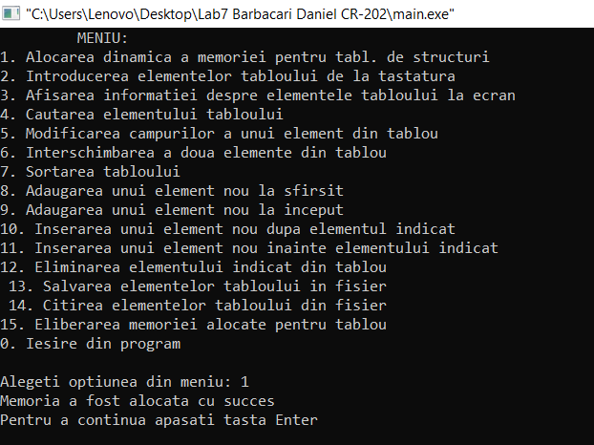
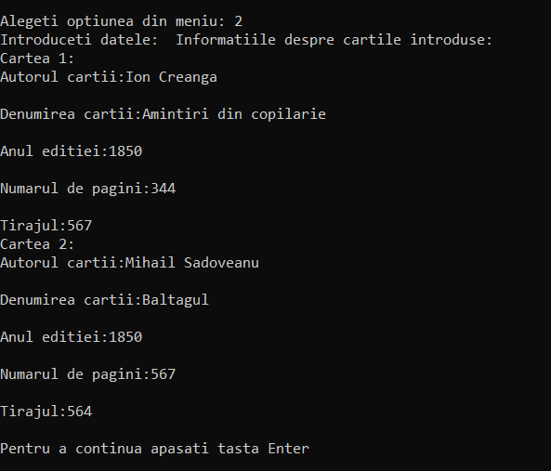
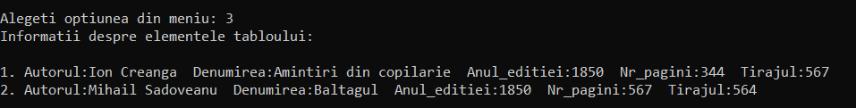
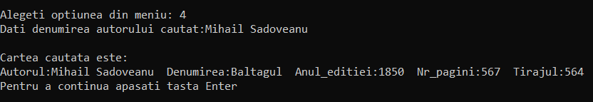
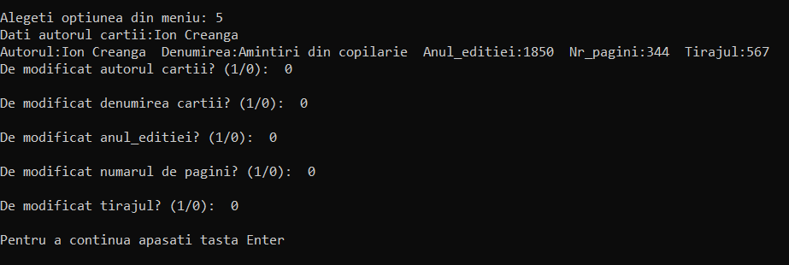
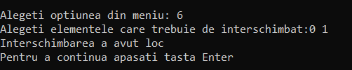
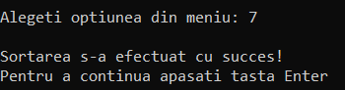
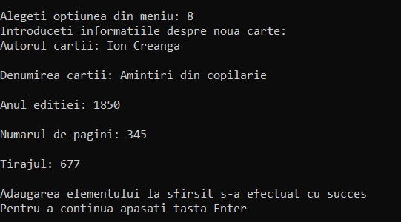
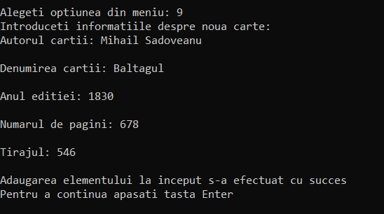
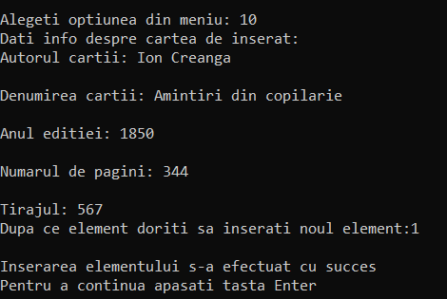
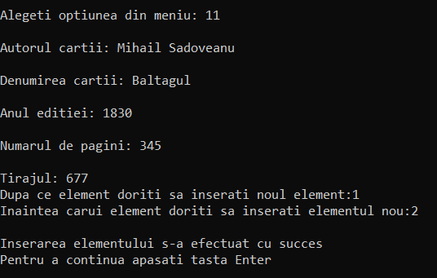
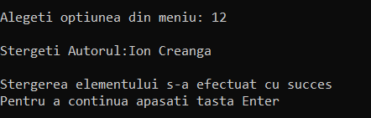
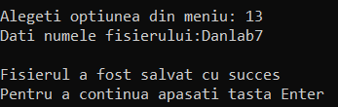
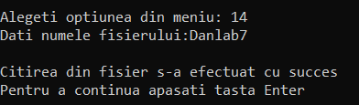
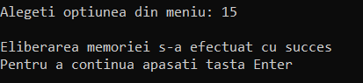
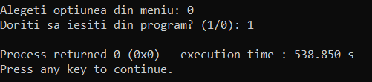

Analiza rezultatelor și concluzii:
La această lucrare am prelucrat un tablou de structuri prin utilizarea funcţiilor, pointerilor, alocării dinamice a memoriei etc. .Am făcut un program cu structura carte și cu anumite câmpuri și vreau să spun că a fost ceva foarte interesant și captivant pentru mine. Am obținut deprinderi practice de implementare și de utilizare a tipului abstract de date “Tablou de structuri” în limbajul C. Am studiat metode de introducere, afisare, modificare a structurilor simple. În această lucrare de laborator ne-am învățăt de a împărți programul în fișiere, apoi în funcția principală de a le uni.
În concluzie, pot spune că cel mai mult mi-a plăcut să utilizez fişiere în limbajul C, să le salvez și să le citesc, deoarece este ceva nou pentru mine și sunt sigur că îmi vor fi de ajutor în viitor.
Bibliografie:
- Conspectul prelegerilor on-line al cursului Programarea Calculatoarelor pentru studenții gr. CR-201, CR-202, CR-203, RM-201, AI-201 (lector: dr., conf. univ. M. Kulev). Chișinău, UTM, FCIM, 2020.
- Tutorial in C language. http://devcentral.iftech.com/learning/tutorials/c-cpp/c/
- https://www.wolframalpha.com/

